Sistema en línea de información de precios de combustibles en surtidor- Resolución 314/2016– Manual del Usuario

Versión:9 de Enero de 2017

Sistema en línea de información de precios de combustibles en surtidor- Resolución 314/2016– Manual del Usuario 1

Introducción 2

Carga Manual de Declaraciones Juradas 3

Acceso al sistema 3

Crear nuevo usuario 3

Recuperar Contraseña 3

Login 4

Logout 5

Informar datos de precios de combustibles en surtidor 5

Carga Manual 5

Carga por TXT de Declaraciones Juradas 6

Consulta de Tabla de códigos para utilizar en el campo idempresa 7

Consulta de Tabla de códigos para utilizar en el campo idproducto 7

Estructura de Intercambio. 8

ANEXO I Notas básicas de creación de archivos TXT 9

Reglas Generales 9

Ejemplo de líneas válidas según las especificaciones hasta aquí definidas. 9

Interpretación de las especificaciones 9

Analicemos un ejemplo: 10

Tablas Anexas: 11

# Introducción

Se ha creado en el ámbito de la Subsecretaria de Escenarios y Evaluación de Proyectos de la Secretaria de Planeamiento Energético Estratégico el “Sistema en línea de información de precios de combustibles en surtidor”, como parte integrante del sistema unificado de información energética, a través del cual los titulares de bocas de expendio de combustibles líquidos inscriptos en el registro creado por la resolución n° 1.102/2004 deberán presentar la información relativa a precios de comercialización minorista dentro de las 8 (ocho) horas de producida una modificación en el precio en surtidor.

El **Sistema** permite la carga de los datos a través de formularios web, situación que es recomendable para empresas con pocas EESS para declarar. Otra forma de carga de datos puede realizarse de manera masiva utilizando archivos .TXT, situación recomendada para empresas que deben declarar grandes cantidades de EESS.

**Los datos para ingresar al sistema deberán coincidir con el Usuario y Password que las empresas utilizan para la carga de datos en la Resolución 1104/2004.**

El método de carga de datos por TXT en éste sistema es similar a los ya utilizados por las empresas del sector como por ejemplo Res. 1104, Capítulo IV y Sesco.

# Carga Manual de Declaraciones Juradas

## Acceso al sistema

### Crear nuevo usuario

Para acceder al sistema debe ingresar su usuario, contraseña y el texto mostrado en la imagen. Si no posee usuario, debe crearlo a través del enlace **Crear nuevo usuario.**

El registro del nuevo usuario se realiza a través del sistema de la Resolución 1104/2004, una vez finalizado el mismo se obtienen los datos para el logueo.

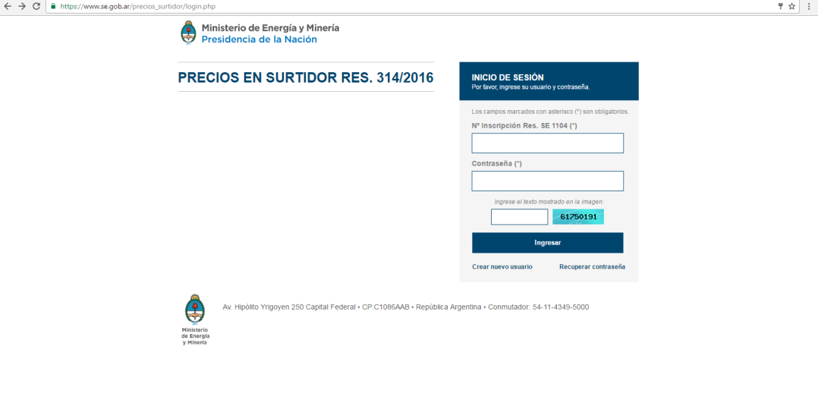

### Recuperar Contraseña

Si olvidó la contraseña, la podrá recuperar presionando **Recuperar Contraseña**

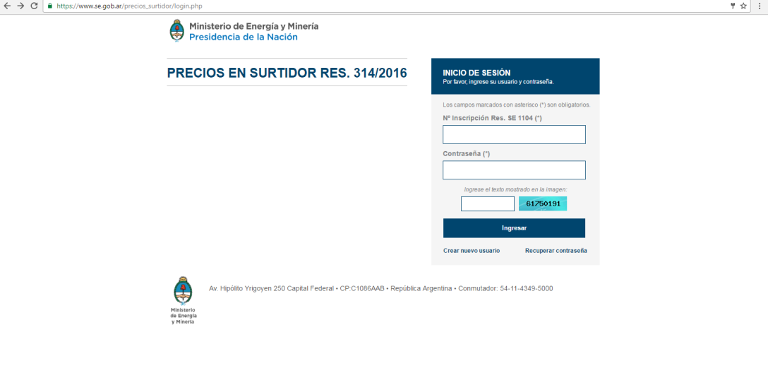

### Login

Para acceder al sistema debe ingresar su usuario, contraseña y el texto mostrado en la imagen.

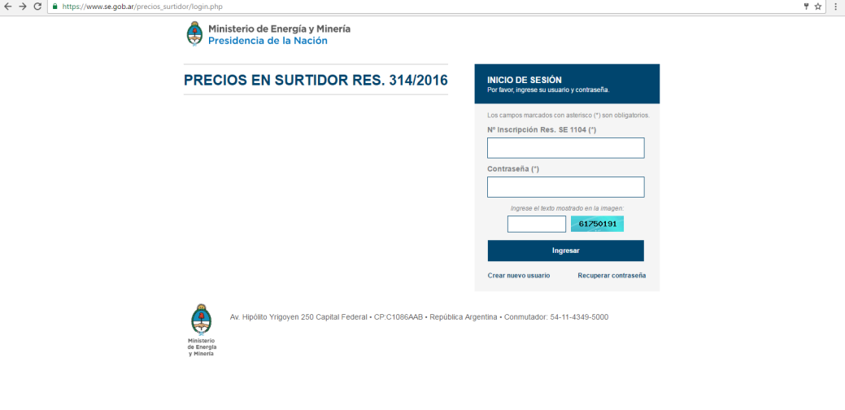

Si los datos son correctos, accederá a la siguiente pantalla.

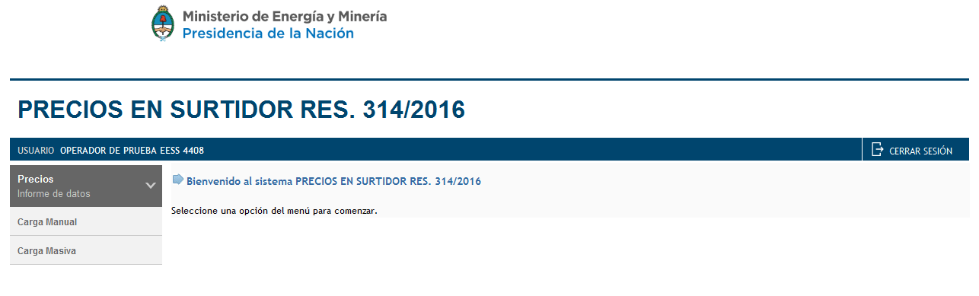

### Logout

Para salir del sistema, presione **Desconectar**

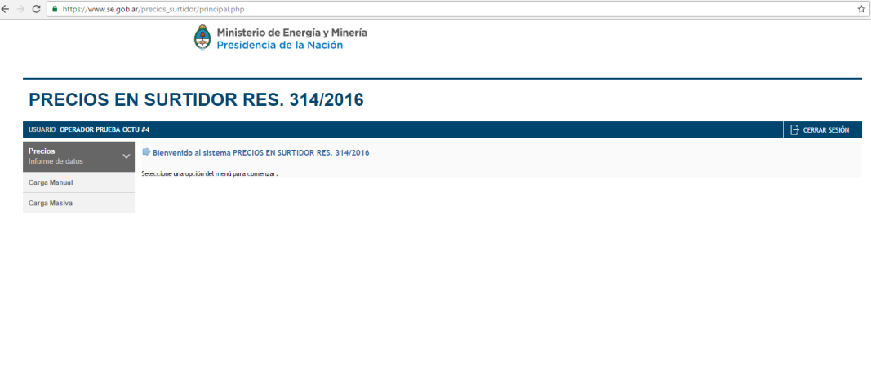

## 

## Informar datos de precios de combustibles en surtidor

### Carga Manual

En el formulariose debe informar en forma obligatoria los campos con el marcador (*):

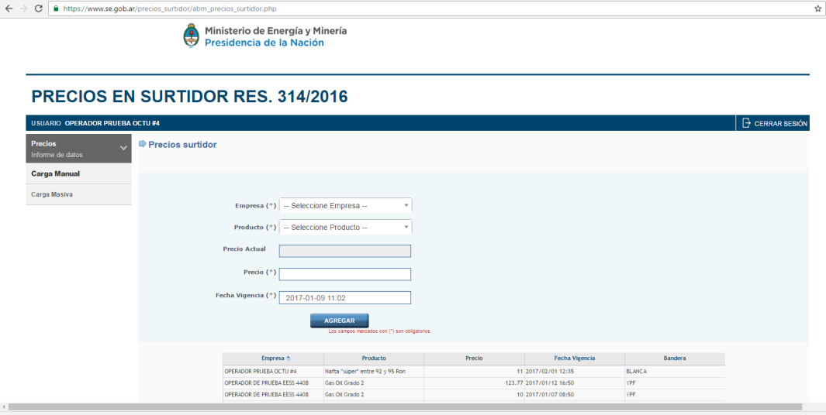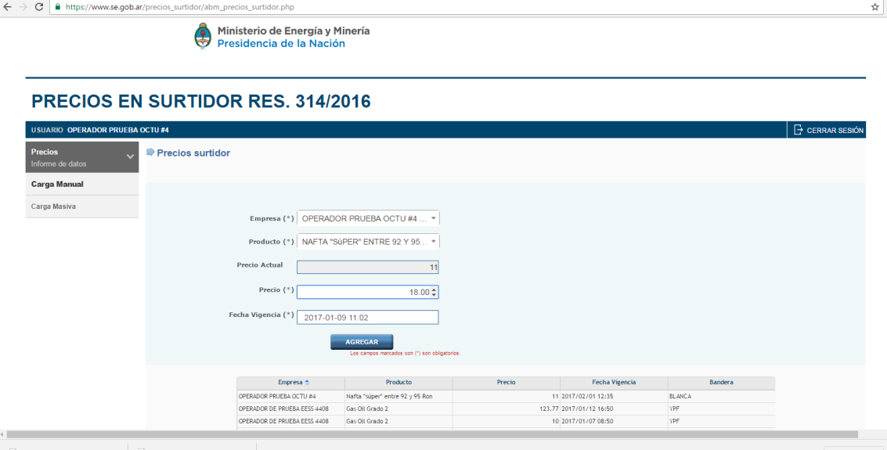

# Carga por TXT de Declaraciones Juradas

A continuación se presentan las estructuras de intercambio para la carga masiva de datos para el informe de precios de combustibles.

En el sitio web de MINEM, Sistemas para Empresas, está publicado el “**Manual Genérico de carga de datos por archivo de texto**” donde se explica de forma detallada como se deben generar los archivos de intercambio.

Podrá subir los archivos txt a través del menú:

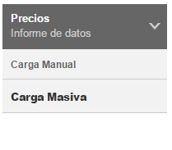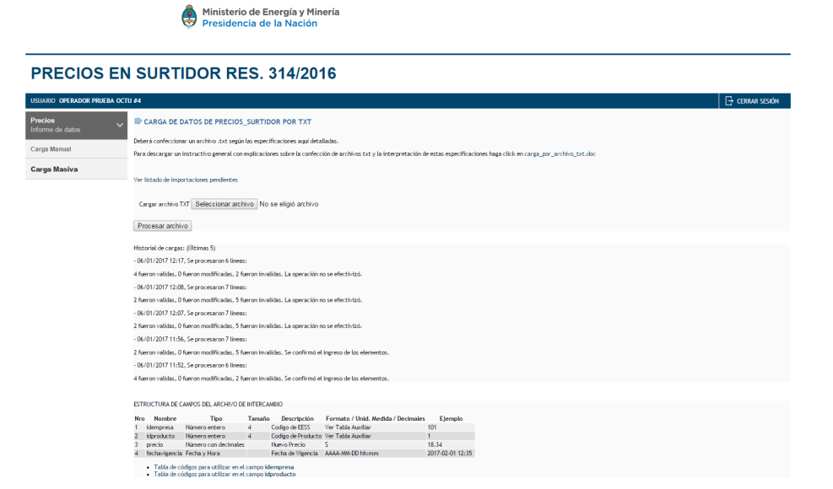

### Consulta de Tabla de códigos para utilizar en el campo idempresa

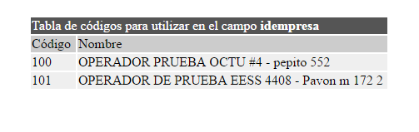

### Consulta de Tabla de códigos para utilizar en el campo idproducto

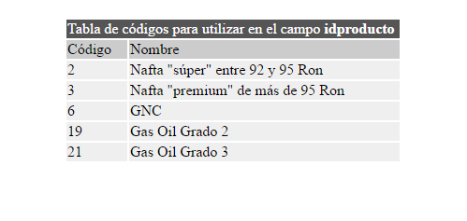

Una vez subidos los archivos txt, podrá buscarlos a través del icono de la lupa. Esta funcionalidad se aplica a todos los formularios de carga.

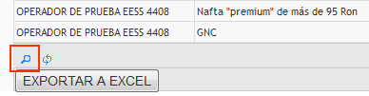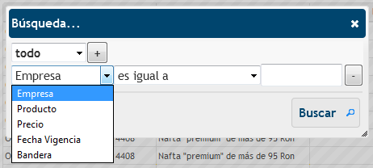

A continuación se presentan las estructuras de intercambio. En el sistema podrá ver la última versión de las mismas ingresando por la sección “Carga masiva” (txt).

### Estructura de Intercambio.

|  |  |  |  |  |  |  |
| --- | --- | --- | --- | --- | --- | --- |
| ESTRUCTURA DE CAMPOS DEL ARCHIVO DE INTERCAMBIO | | | | | | |
|  |  |  |  |  |  |  |
| **Nro** | **Nombre** | **Tipo** | **Tamaño** | **Descripción** | **Formato / Unid. Medida / Decimales** | **Ejemplo** |
| 1 | idempresa | Número entero | 4 | Código de EESS | Ver Tabla Auxiliar | 101 |
| 2 | idproducto | Número entero | 4 | Código de Producto | Ver Tabla Auxiliar | 1 |
| 3 | precio | Número con decimales |  | Nuevo Precio | $ | 18.34 |
| 4 | fechavigencia | Fecha y Hora |  | Fecha de Vigencia | AAAA-MM-DD hh:mm | 2017-02-01 12:35 |

# ANEXO I Notas básicas de creación de archivos TXT

Estas notas genéricas no corresponden a ningún sistema en particular. Son referencias generales aplicables a cualquier sistema para el cual se haya implementado la vía de carga por archivo TXT.

## Reglas Generales

* Los archivos deberán contener un registro por renglón/línea. (Los ítems se separan con “ENTERs” o retornos de carro)
* Cada renglón/registro deberá contener los campos separados por ; (puntos y coma). (Respetando la cantidad y tipos de datos de cada especificación)
* Donde dice “Consultar tabla de códigos anexa”, se deberán consultar las tablas incluidas debajo de las especificaciones de campos. En dichas tablas podrá encontrar los códigos posibles y sus correspondientes significados.
* Los campos que sean números deben ir sin separador de miles y el separador decimal debe ser el . (punto).
* Los campos que sean de tipo texto que contengan el caracter “;” o que vayan a producir algún tipo de conflicto con los delimitadores aquí definidos, deberán estar encerrados por el caracter “ (doble comilla) al principio y al final del texto.
* Para los campos de tipo fecha deberá utilizarse el formato “yyyy-mm-dd”. Por ejemplo: “2005-03-21” para expresar el 21 de Marzo de 2005. (Nótese que se utilizan números de ancho fijo lo cual hace que para los meses o días de 1 dígito se anteponga el 0 para forzar el ancho a dos dígitos.
* Se debe respetar estrictamente el orden en que se colocan los campos de cada línea de texto respetando las especificaciones dadas en cada caso.
* En el caso de no existir ningún dato para alguno de los campos solo colocar ; (punto y coma) para que el sistema detecte que ese campo está vacío.
* No se debe terminar la línea con un “;”. Ejemplo: si tenemos 3 campos a especificar, el texto sería “campo1;campo2;campo3”. La cantidad de “;” es siempre una menos que el numero de campos requeridos.

## Ejemplo de líneas válidas según las especificaciones hasta aquí definidas.

La línea:

**YPF S.A.; 30123456780; 2005-05-03; “texto que utiliza; como ejemplo”; 120541; 1400.12**

Correspondería a una línea para la cual se nos soliciten los siguientes tipos de datos:

(texto); (cuit); (fecha); (texto con ; en su interior); (número entero); (número c/decimales)

## Interpretación de las especificaciones

En el sistema a usted se le dará una tabla con especificaciones sobre los campos y formatos requeridos para cada caso particular.

### 

### Analicemos un ejemplo:



La primera tabla nos indica la estructura general del archivo. Figura una línea por cada campo y nos brinda información sobre cómo deberá expresarse cada uno de ellos.

Lo más importante es la segunda columna en la que veremos la estructura que deberá tener cada línea del archivo. En este caso serían de este estilo:

(texto); (texto) ; (texto) ; (número entero) ; (número entero); (número c/decimales)

Luego (en la tercer columna) podremos ver cuál es la longitud máxima del campo. En el caso de los textos esta expresada en cantidad de caracteres, y en el caso de los números está expresado en bytes de capacidad.

En la cuarta y quinta columna podrá saber básicamente “que poner” y “como ponerlo” respectivamente.

Y para evacuar cualquier posible duda sobre la interpretación de las columnas antes mencionadas, se incluyó una última con un ejemplo de un valor válido para ese campo.

Mirando esta columna podremos ver que una posible línea válida sería

**CH-35; YPF S.A.; 30123456780; 1; 12; 1200.50**

### TablasAnexas:

En aquellos casos en que lo que se deba ingresar en un campo sea un código de algo ya preestablecido se presentará, debajo de la tabla de especificaciones, una tabla de códigos con sus respectivos significados para cada uno de los campos que así lo requieran.

Los campos para los que deba recurrir a estas tablas serán rotulados como “Consultar tabla de códigos anexa”.

Le recomendamos seleccionar, copiar, y pegar la tabla desde la página sobre un Excel para poder obtener así una tabla estructurada con su contenido.

